Thème n°12

DECOUVERTE DES AIMANTS
- LE PROGRAMME

DECOUVRIR LE MONDE
Compétence spécifique
- reconnaître, nommer, décrire, comparer, ranger et classer des matières, des objets selon leurs qualités et leurs usages

Connaissances
- Un objet possède différentes propriétés (physiques, mécaniques, chimiques) : l’aimant est capable d’attirer des matériaux magnétiques.
- Des objets très divers peuvent avoir une même propriété : un clou, une pièce de monnaie…sont des objets magnétiques.
- Il existe différentes matières : le fer, bois, plastique, verre, papier, pâte à modeler…

Compétences transversales
- Classer des objets en fonction d’une propriété

LANGAGE
Compétences visées :
- Décrire, nommer, comparer
- Établir un lien de cause à effet
- Raconter ce qu’on a fait

Lors des différentes phases de la démarche, alterner le travail avec des groupes hétérogènes et des groupes homogènes pour permettre aux petits parleurs de s’exprimer.

Noms | Verbes | Type de phrases | Adverbes / pronoms relatifs
Aimants  Bouchons  Trombones  Plastique - Papier  Pâte à modeler  Bois - Verre  Fer - aluminium | Attirer – repousser  Fixer – accrocher  Coller – décoller  Le présent | Affirmative :l‘aimant attire cet objet.  Négative :l’aimant n’attire pas cet objet | Quand  Parce que

II - LES NOTIONS SCIENTIFIQUES
Savoir scientifique pour l’enseignant

Un aimant interagit avec le fer et toutes les variétés de substances ferreuses : fer, fonte, acier
Un aimant attire aussi le cobalt ( moins rencontré dans la vie quotidienne) et le nickel présent dans certaines pièces de monnaie.
Les pièces de 1, 2, 5 cts en acier recouvertes de cuivre sont attirées par l’aimant.
Les pièces de 10, 20, 50 cts en alliage cuivre, zinc, aluminium ne sont pas attirées
Les pièces de 1, 2 euros : le centre en 3 couches (acier, zinc, et nickel, acier, zinc) + anneau en alliage cuivre, nickel sont attirées.

Un objet en fer resté au contact de l’aimant devient lui-même un aimant temporaire.

Un aimant peut se désaimanter sous l’effet de la chaleur ou des chocs. Éviter d’approcher les cartes magnétiques d’un aimant car cela risque d’effacer ou de modifier les informations.

La plupart des aimants actuels sont fabriqués à partir d’un mélange d’acier ou d’alliage contenant du fer.
Chaque aimant est formé de 2 pôles : le pôle nord et le pôle sud. Si on met face à face les pôles de même nom (Nord ou Sud) de deux aimants, ces aimants se repoussent. En revanche, si les deux pôles sont différents (un pôle Nord et un pôle Sud) les deux aimants s’attirent

II - DEROULEMENT DE LA SEQUENCE
Séance / Durée | Compétences scientifiques / langagières | Activité des élèves  Modalités de regroupement  Consignes | Traces écrites
Séance 1 | L’aimant est un objet qui peut attirer certains objets  Langage en situation :  Décrire, nommer les objets, les actions | 1- Pendant le regroupement l’enseignante présente aux élèves le coin sciences : c’est un lieu où vous allez trouver du matériel et pouvoir faire des expériences avec des aimants.  « Connaissez-vous ces objets (aimants)? A quoi servent- ils ? »  2- Manipulation avec l'AVS  Disposer un lot d’objet sur la table et distribuer 1 aimant par élève.  Consigne : vous pouvez poser votre aimant sur tout ce qui est autour de vous. Vous observez ce qui se passe, puis vous raconterez.  3- Phase de verbalisation avec l’enseignante :  Afin de mesurer l’évolution des compétences langagières des élèves, une évaluation diagnostique est réalisée en début de séquence :  après avoir manipulé les aimants, chaque élève explique individuellement ce qu’il a fait, ce qu’il a observé. La maîtresse note ce que dit l’élève.  (voir annexe 1) | Liste 1  Noter les mots des élèves.  .photo de la manipulation avec légende  « je joue avec des aimants »  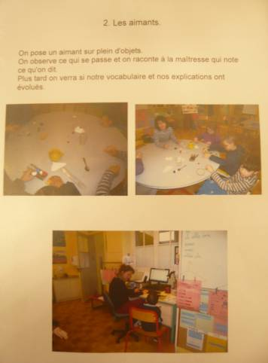
Atelier Autonome |  | ▪ Coin sciences  Au cours de la semaine les élèves apportent des aimants, ils les manipulent dans le coin sciences.  Enrichir le coin sciences avec des aimants de différentes formes et tailles

Séance / Durée | Compétences scientifiques / langagières |  | Activité des élèves  Modalités de regroupement  Consignes | Traces écrites
Séance 2 | Trier les objets en fonction de leur propriété : sont attirés ou non par l’aimant  Enrichir le lexique : plastique, bois, papier, verre, tissu, laine, fer | 1- Phase collective : rappel de ce qui a été observé et dit lors de la 1ère séance et lors des manipulations dans le coin sciences.  2- Phase de manipulation :  Disposer les objets au centre de la table, disposer 2 barquettes de couleur  différentes sur une autre table + 1 aimant pour 2 élèves.  Consigne : D’après vous quels sont les objets qui sont attirés et ceux qui ne sont pas attirés par l’aimant ?  Pour le savoir, vous pouvez aller chercher un objet et vérifier avec l’aimant s’il est attiré ou non. Vous mettrez les objets qui sont attirés sont dans la barquette verte, ceux qui ne sont pas attirés dans la barquette bleue.  3- Phase de verbalisation  La formulation d’hypothèse est une étape difficile pour les élèves. L’enseignante et l’AVS peuvent circuler et encourager les élèves à dire ce qu’ils pensent pour un objet avant de vérifier, en le plaçant dans la barquette. Les élèves vérifient ensuite avec l’aimant et range l’objet dans la barquette qui convient.  En fin de manipulation on pourra observer que les objets dans la barquette « l’aimant attire » sont tous en fer. |  | Photos du tri réalisé où on voit les deux barquettes.  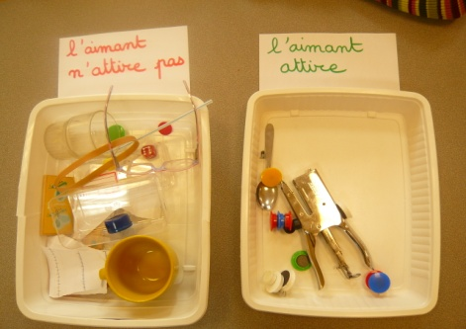

Séance / Durée | Compétences scientifiques / langagières | Activité des élèves  Modalités de regroupement  Consignes | Traces écrites
Séance 3 | Raconter ce qu’on fait  Préciser le lexique : identifier les matières des objets  (bois, carton, plastique, métal, fer…) | Réalisation d’un tableau à 2 colonnes  Les objets sont disposés sur un paper board (tableau à 2 colonnes)  Rappel des couleurs de chaque barquette en entête du tableau.  Les élèves nomment les objets, justifient leur choix (remettre en évidence la notion de fer). L’enseignante propose de vérifier en cas de doute. | Passage de la barquette à l'affiche :  Photos du tableau réalisé  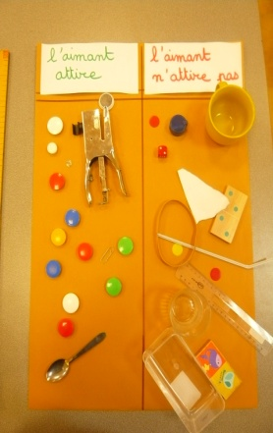

Séance | Compétences scientifiques / langagières | Activité des élèves / questionnement  Modalités de regroupement  Consignes | Traces écrites
Séance 4 | Réinvestissement  Compétences langagières  -langage de situation : raconter ce qu’on fait | ▪ Phase collective : rappel des expériences réalisées  Lecture de l’affiche  2- Phase de manipulation  Les objets sont disposés dans des cerceaux. 1 canne à pêche par élève.  Consigne : Vous allez avec le jeu de pêche à la ligne, attraper le plus possible d’objets avec la canne à pêche. Prendre les objets avec la main est interdit.  3- Phase de structuration  Qu’est-ce qui vous a permis de pêcher les objets ? Pourquoi certains objets n’ont pas été péchés ?  Les élèves expliquent ce qu’ils ont compris et appris au cours des séances précédentes. (Annexe2)  4- Faire le lien aves les mathématiques  Utiliser en situation le dénombrement pour identifier une quantité.  Dire combien il y a d’objet dans une collection. Dire qui en a le plus, qui en a le moins ? | Photo légendée de la pèche à la ligne  « J’essaie d’attirer le plus d’objets possible avec mon aimant. Je vais vers les objets en fer »  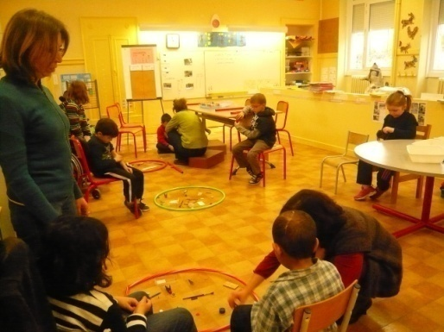
Atelier Autonome |  | ▪ Dans le coin sciences  Les élèves manipulent, trient les objets attirés ou non par l’aimant. A l’issue de l’atelier chaque élève dessine, trace le contour ou découpe la photo d’un ou 2 objets dans un tableau à 2 colonnes (attire/ n’attire pas) | Dessin des élèves

Séance | Compétences scientifiques / langagières | Activité des élèves / questionnement  Modalités de regroupement  Consignes | Traces écrites
Séance 5 | Comparer, trier des objets selon leur matière  Compétences langagières  -expliquer, comparer mettre en relation | ▪ Regroupement  Présenter et faire nommer les objets.  Nommer les matières  Manipuler et refaire le tableau mais en nommant les matières cette fois-ci | Passer du tableau avec les objets au tableau avec les mots : matières.  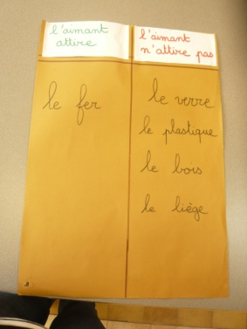

Séance 6 | Comparer, trier des objets selon leur matière  Compétences langagières  -expliquer, comparer mettre en relation | ▪ Manipulation avec les AVS  Manipuler plein d'objets et aller les poser dans un tableau géant + proposer une explication en utilisant la matière de l'objet.  - Langage avec la maîtresse : expliquer ce qu'on a appris. La maîtresse note tout ce qui est dit ce qui permettra de comparer avec la liste 1 de la séance 1  (Annexe 3)  Fiche leçon : CE QUE NOUS SAVONS... | Liste 2  Bilan ce qu'on a appris (voir extrait en annexe)  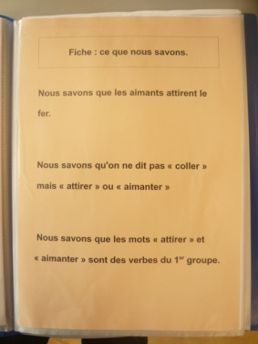

Annexe 3
EXTRAIT DU CAHIER DE SCIENCES

Séance 3
Nous avons joué à la pêche à la ligne.

Il fallait prendre le plus d'objets possible en une minute.

Pour gagner beaucoup d'objets il fallait aller vers les objets en fer.

On a compté combien on avait d'objets.
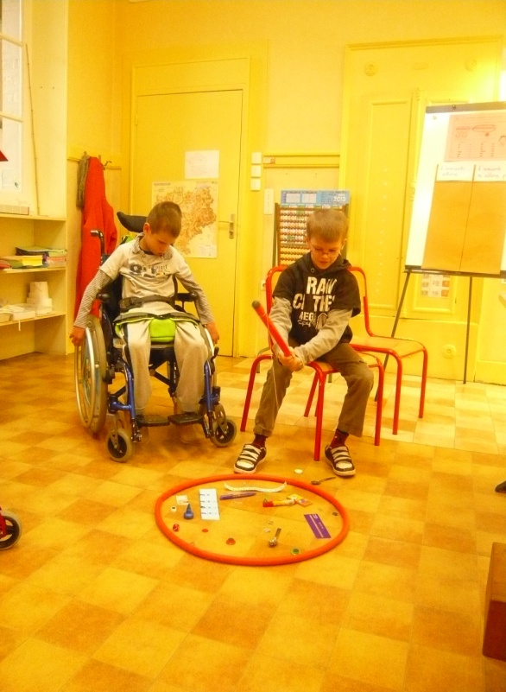
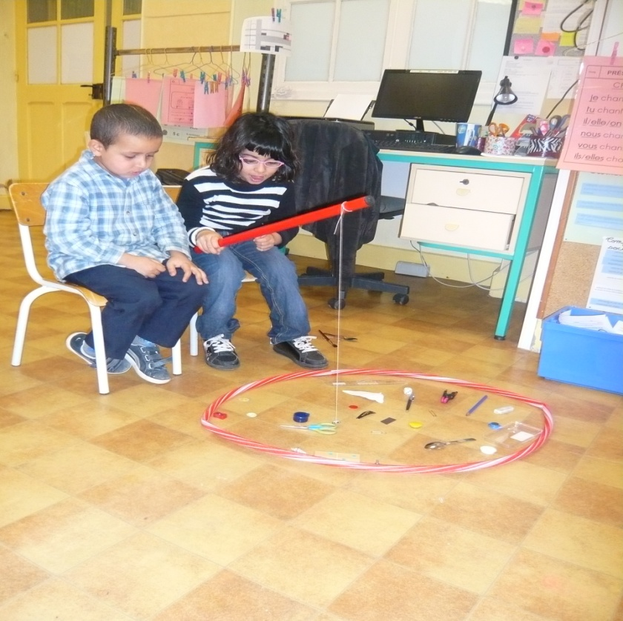

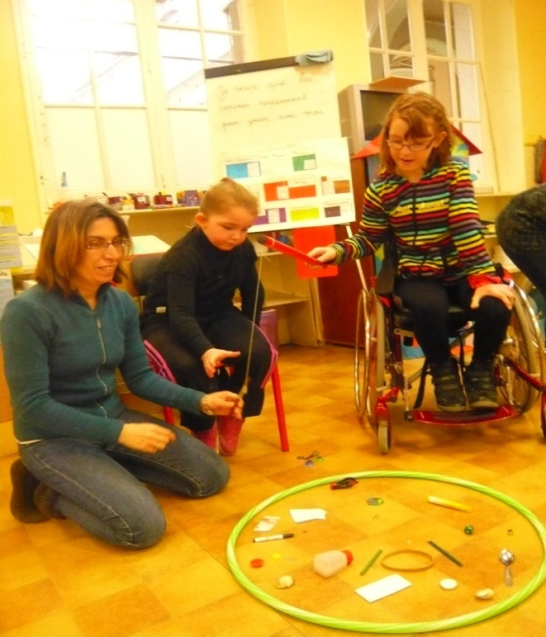
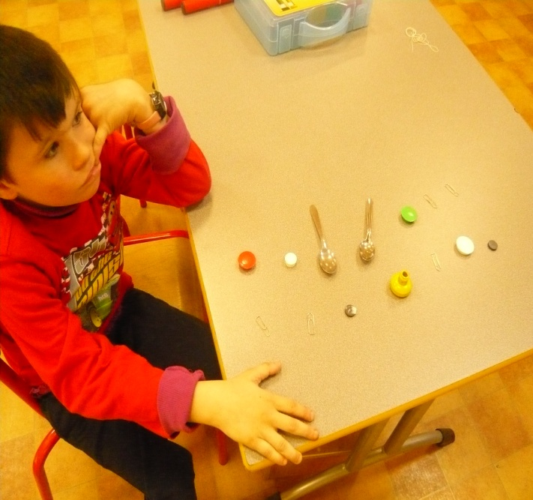

Séance 6

Fiche : ce que nous savons.

Nous savons que les aimants attirent le fer.

Nous savons qu'on ne dit pas « coller » mais « attirer » ou « aimanter »

Nous savons que les mots « attirer » et « aimanter » sont des verbes du 1er groupe.

BIBLIOTHEQUE POUR LA CLASSE
_ "Les aimants " Kézako? Philippe Nessman/ Peter Allen Mango jeunesse
_ "Question de forces!" Richard Hammond La physique explique tout Nathan
_"Mon grand livre d'expériences" Chantecler
_ "Mon petit manuel d'expériences" P. Auzou
_ "Je réalise des expériences" J Challoner et A Wilkes Larousse
_ "Croqu' sciences Expériences avec les aimants" François Aules Nathan

--------------------------------------------------

